1. 下载Anaconda3安装包

地址：<https://www.anaconda.com/products/individual>

选择个人版，拉到最下方，下载linux x86版本的安装包

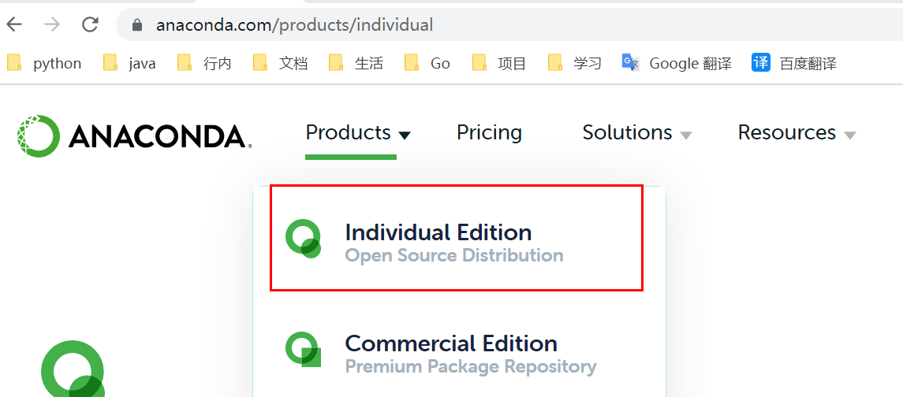

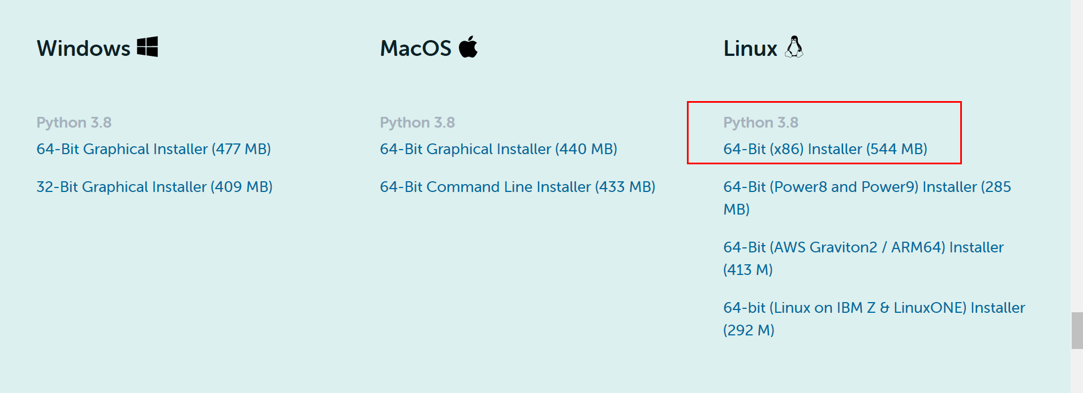

2. 安装Anaconda3

2.1 输入命令：bash Anaconda3-2021.05-Linux-x86_64.sh

2.2 进入确认许可界面，输入ENTER，点回车，然后一直空格翻页，读完许可协议

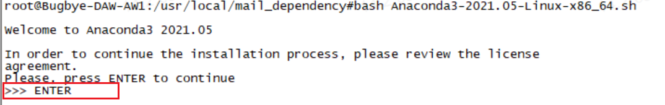

2.3 许可协议完之后，询问是否同意，输入yes，再点回车

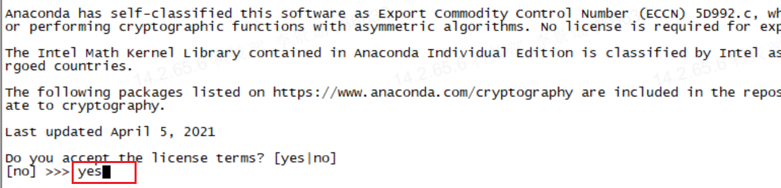

2.4 确认安装目录，默认为/root/anaconda3，点回车即可。如果想换安装目录，则输入对应的目录。

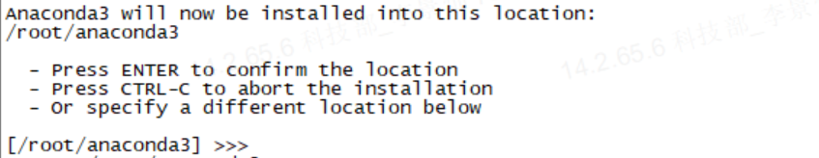

2.5 验证是否安装成功

命令：python -V

查看是否是python3.8.8



3. 安装python 的依赖包，执行pip_depend.sh脚本，将py_depend中的依赖包都安装上

命令:：bash pip_depend.sh